_______БОНДАРЕВА МАРИЯ АНДРЕЕВНА__________
(фамилия имя отчество)
ОСНОВНАЯ ИНФОРМАЦИЯ:
Дата рождения: | 20.05.2003 | 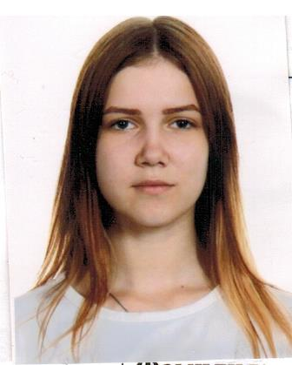
Семейное положение: | Не замужем
Место жительства: | Хабаровский район, улица,Запарина,дом 32,квартира 220
Телефон: | +79963890193
E-mail: | bondareva20.05@mail.ru
ЦЕЛЬ: | Поиск работы
ОБРАЗОВАНИЕ:
Период  обучения | Название учебного учреждения | Специальность/профессия
01.09.2019-  30.06.2022 | КГА ПОУ «Хабаровский технологический колледж» | Продавец, контролёр-кассир
ОЦЕНКА ПРОФЕССИОНАЛЬНЫХ КВАЛИФИКАЦИЙ:
Название профессии | Название организации, производившей оценку | Год прохождения

Опыт работы (включая практическое обучение): | И.П. «Чапаев»
Профессиональные навыки: | Оказывать посетителям данного магазина помощь, на приобретения данного товара. Консультировать их, рассказывать о акциях, скидках, продукции, данного магазина. А так же, следить за качеством и порядком в торговом зале, складе и полках магазина.
Дополнительные навыки: | Работа на компьютере с пакетом программ MicrosoftOffice (MicrosoftWord, MicrosoftExcel, Microsoft Publisher, Microsoft PowerPoint).
Личные качества: | Добросовестность, отзывчивость,дисциплинированность, коммуникабельность.
На размещение в бланке данных резюме выпускников на сайте колледжа моей
Персональной информации и фото СОГЛАСЕН

